Федеральное государственное бюджетное образовательное
учреждение высшего профессионального образования
РОСТОВСКИЙ ГОСУДАРСТВЕННЫЙ ЭКОНОМИЧЕСКИЙ УНИВЕРСИТЕТ (РИНХ)
Кафедра информационных систем и программирования

Арапова Е.А.

ЭКОНОМИКА ПРОГРАММНОЙ ИНЖЕНЕРИИ
Методические указания к практическим работам
для студентов специальности 09.023.04 «Программная инженерия»

Ростов-на-Дону 2025 г.

Постановка задачи к практическим работам
В рамках текущей итерации ИТ-проекта планируется разработка компонента информационной системы для автоматизации учета образовательных услуг Бизнес-школы
На основании Технического задания и эскизных проектов требуется рассчитать плановые технико-экономические показатели проекта: сложность (размер) программы, затраты на разработку, фонд оплаты труда, итоговую плановую стоимость программного продукта, выполнить анализ полученного результата.

По результатом выполнения каждой практической работы необходимо составить отчет, включающий
- Титульный лист установленного образца (Приложение 1)
- Результаты выполнения практической работы с описанием порядка их достижения.

Анализ предметной области и описание требований:
Целью данной системы является автоматизация учета клиентов и услуг в Бизнес-школе. Бизнес-школа – структурное подразделение образовательной организации, оказывающая услуги по дополнительному профессиональному образованию населения.
Бизнес школа осуществляет реализацию коммерческих образовательных услуг в сфере дополнительного профессионального образования. Бизнес-школа реализует 2 вида программ обучения:
- программы дополнительного профессионального обучения (ДПО) длительностью не менее 150 часов;
- программы повышения квалификации (ПК) длительностью от 16 ч.

Описание бизнес-процессов и пользователей системы:

Пользователь системы на правах гостя может получать информацию о предлагаемых программах обучения (курсах), выполнять поиск курсов по различным критериям: категории, виду, форме обучения, макс. стоимости, кол-ву часов и т.д. Для каждого курса предусмотрена возможность просмотра более подробной информации, которая включает краткое описание курса, стоимость, кол-во часов, ФИО и фото преподавателя, рейтинг курса (средняя оценка), ближайшие даты проведения курса, количество записанных слушателей и кол-во оставшихся мест.
Пользователь может стать клиентом, если принимает решение о записи на курс. Оформить заявку на обучение может только пользователь,

зарегистрировавшийся на сайте. После авторизации пользователь попадает в личный кабинет. В личном кабинете клиента имеется возможность для редактирования профиля, просмотра, поиска и выбора курсов, подачи заявки на интересующий курс, просмотра заявок и статистики всех обучений. Подать заявку на обучение можно только в случае, если на выбранные даты имеются свободные места. Для зачисления на обучение клиент должен указать обязательную информацию: ФИО, дата рождения, пол, телефон, e- mail, адрес (с индексом) для отправки удостоверения, паспортные данные, СНИЛС, сведения об образовании: уровень образования (высшее, среднее профессиональное, среднее общее, нет), серию и номер диплома. Новая заявка может быть отменена клиентом только до момента ее рассмотрения менеджером.

Все заявки могут просматриваться Менеджером с возможностью их фильтрации по статусу (новые, подтвержденные, отменененные выполненные). Менеджер школы обрабатывает поступившие заявки, которые имеют статус «Новая» и, после просмотра профиля клиента, может подтвердить заявку, переведя ее в статус «Подтверждена» или отклонить с указанием причины. Если заявка подтверждена, клиент становится Студентом и в его личном кабинете появляется информация о новом обучении: Курс, преподаватель, сроки обучения, вид аттестации и возможность для оплаты через систему электронных платежей.
После получения информации об оплате Менеджер переводит заявку в статус «Обучение». После окончания обучения Менеджер переводит заявку в статус «Выполнена» и указывает данные о документе, который был выдан студенту: тип документа, Номер и серия, дата выдачи. Эта информация с возможностью скачивания электронной версии документа становится доступна в личном кабинете студента. Также после окончания обучения студент может выставить оценку за качество курса (по 5-ти балльной шкале).
Работу с каталогом курсов выполняет Администратор Бизнес-школы, который регистрирует менеджеров в системе, а также выполняет следующие функции:
- Формирование списка справочной информации, необходимой для описания структуры и характеристик каждой образовательной программы:
  - Категории курсов (например, Информационные технологии, инженерные науки, образование и т.д.)
  - Вид (повышение квалификации, профессиональная переподготовка)
  - Форма (очная, заочная, очно-заочная, дистанционная и т.д.)
  - Вид документа, который выдается по окончанию курсов (удостоверение, сертификат, свидетельство, диплом и т.д.).

- Формирование списка преподавателей с указанием Таб №, ФИО, должности, даты рождения, стажа работы, дата приема, даты увольнения (дата увольнения по умолчанию
- пустая).
- Формирование списка образовательных программ (курсов) с указанием для каждой программы ее названия, категории, вида, формы, вида документа, преподавателя, количества часов, стоимости программы.
- Формирование графика курсов с указанием для каждой программы обучения даты начала, даты окончания и максимального количества слушателей, которые могут записаться на курс, а также фактического кол-ва записанных слушателей (по умолчанию равно нулю).
- Для администратора по результатам работы система формирует рейтинги ТОП-10 курсов по категориям, названиям, преподавателям (кол-во и выручка), а также статистику покупательской активности в разрезе уровня образования, возрастных категорий и полов (муж-жен).
Ресурсы и ограничения:
  - Длительность разработки программной системы не должна превышать 1,5 месяцев.

Ниже приведен перечень практических работ с их весовым коэффициентом:

№ работы | Название | Кол-во баллов
Практическая работа 1 | Системный анализ и разработка требований к программному обеспечению. Составление технического задания на  разработку ПО | 5
Практическая  работа 2. | Управление проектом с использованием  Yandex Traker. Создание и оценка бэклога | 10
Практическая работа 3 | Высокоуровневое проектирование программной системы. Построение  архитектуры и модели данных | 10
Практическая работа 4 | Технико-экономическое обоснование цены программного продукта. Определение технико-экономических показателей проекта на основе размерности базы  данных ПС | 10
Практическая  работа 5. | Оценка трудоемкости на основании метода  Use Case Points | 10
Практическая работа 6 | Технико-экономическое обоснование цены программного продукта на основе метода  функциональных точек | 10
Практическая  работа 7 | Определение договорной цены на создание  программного продукта | 10
Практическая  работа 8 | Составление договора на разработку  программного продукта | 5
 | Итого: | 70

Практическая работа №1. Системный анализ и разработка требований к программному обеспечению. Составление технического задания на разработку ПО

Постановка задачи:
Прогнозирование и расчет технико-экономических показателях (в первую очередь, стоимости программного продукта), конечно, строится на анализе требований, видов работ и условий их реализации, которые указываются в Техническом задании.
Выполнив анализ описанной выше предметной области, создайте спецификацию проектируемой системы.

Порядок выполнения работы:
Создание Технического задания на разработку Web-сайта Документом для формализации системы является Техническое задание. Структура этого документа может соответствовать имеющимся ГОСТам, но может быть и произвольной, адаптированной под специфику решаемой задачи.
Примерная структура ТЗ для Web-сайтов, интернет-систем и сервисов имеет вид:
- Введение
- Эксплуатационное назначение
- Функциональное назначение
- Термины и определения
- Типы данных
- Страницы
- Требования к надежности
- Требования к хостингу
- Наполнение контентом

- Сдача и приемка

Пояснения к разделам:

Введение.
В этом разделе указывается назначение разработки, ее возможностей дляразличных категорий пользователей, описание объекта автоматизации и актуальность системы.
Примерное содержание раздела:
В рамках программного проекта требуется разработать и реализовать программную систему для автоматизации деятельности Бизнес-школы образовательной организации. Программный продукт обеспечивает автоматизацию основных бизнес- процессов, связанных с учетом данных о реализуемых программах обучения, клиентах, объемах оказываемых образовательных услуг.
Актуальность разработки обусловлена тем фактором, что на данный момент Бизнес-школа имеет собственный сайт, имеющий только информативное значение и не удовлетворяющий текущих потребностей руководителя и менеджеров организации.

Эксплуатационное назначение
Эксплуатационное назначение — это выгода, которую должен принести сайт. Для коммерческих сайтов продажи товаров и услуг эксплуатационным назначением является предоставление рекламной информации о товарах или услугах, компании, возможности подавать заявки и приобретать товары, вносить оплату и т.д.

Функциональное назначение
Один из основных разделов, в котором описываются функции сайта, оказываемые в интересах его пользователей. При этом функции должны описываться предельно четко и подробно таким образом, чтобы они одинаково были поняты заказчиком и всеми участниками разработки.

Примерное содержание раздела:
Пользователями системы являются:
    - Гость (незарегистрированный пользователь) Функции системы для пользователя Гость:
Просмотр информации о реализуемых программах (стоимости, тип, форма, кол-ва часов и т.д.) с возможностью поиска требуемой программы по различным критериям (вид программы, наименование, стоимость, кол-во часов).
Регистрация в системе

    - Клиент (зарегистрированный пользователь) Функции системы для пользователя Клиент:
……заполните самостоятельно……
    - Студент
Функции системы для пользователя Клиент:
……заполните самостоятельно……
    - Менеджер
……заполните самостоятельно……
    - Администратор
……заполните самостоятельно……

Термины и определения
В этом разделе описываются термины, требующие пояснения или расшифровки. Это могут быть технические термины, требующие разъяснения для заказчика, или неизвестные разработчикам понятия предметной области.

Типы данных
Этот раздел является самым важным и ключевым для всего сайта. Он содержит перечень сущностей, которые используются в проекте с описанием их атрибутов.
Примерное содержание раздела:
Структуру данных сайта можно реализовать в виде набора взаимосвязанных сущностей и их атрибутов:
- Клиент: ID, Фамилия, Имя, Отчество……… (самостоятельно перечислите остальные атрибуты)
- Менеджер – ID, Логин, Пароль.
- Курс: ……… (самостоятельно перечислите остальные атрибуты)
- График: ……….
- Заявка: ID, Клиент, График курса, Статус заявки, Описание, Дата подачи заявки, Номер документа, Серия документа, Дата выдачи.

Страницы
Раздел с описанием всех страничек и того, что на них должно быть. В большинстве случаев это достаточно короткое описание, т.к. мы можем

использовать отсылки к данным. Например, «на странице отображается список последних новостей». Что такое новость, мы уже описали, что такое последние новости — тоже. Если нужно, можем уточнить, что отображаются не все данные новости, а только название и анонс.
Тут будет уместно описать не только, что отображается, но и как. Не в том смысле, что мы описываем дизайн: «Большими красными буквами отображается название новости», а в смысле, как работает: «Слева плавно выезжает окошко с предложением ввести логин и пароль». Или так: «при нажатии кнопки. Отправить комментарий“, комментарий появляется на странице без перезагрузки, с помощью AJAX».
Нужно ли тут описывать контент страницы? Нет не нужно. Мы пишем техническое задание. Описывая каталог, мы же не описываем все товары в нем? Наша задача описать функционал, который позволит заказчику
самостоятельно заполнить контентом страницу. Если планируется наполнениесайта контентом исполнителем, это лучше вынести в отдельный документ. Естественно, будет очень неплохо добавить к каждой странице эскиз или дизайн-макет.
Примерное содержание раздела:
На главной странице веб-приложения представлен перечень программ с возможностью фильтрации.
На странице регистрации Гость имеет возможность изменить статус и стать слушателем, предоставив свои личные данные (логин, пароль, e-mail).
На странице авторизации Гость может войти в систему либо как Клиент, либо как Менеджер в зависимости от введенного логина и пароля.
В личном кабинете Клиент имеет возможность редактировать данные о себе (Фамилия, Имя, Отчество, Дата рождения, Адрес, Логин, Пароль, Email, Образование, Телефон, Паспортные данные, Пол), просматривать информацию о программах, оформлять заявки на интересующие программы, а также просматривать результаты своего обучения.
В личном кабинете Менеджер осуществляет просмотр заявок, изменение статуса заявок, просмотр профиля Слушателя, изменение отметки об оплате, указание информации об обучении.
В личном кабинете Администратор выполняет добавление и редактирование программ обучения, справочной информации, преподавателей, регистрирует менеджеров, формирует отчеты.

Требования к надежности
Если планируется сайт с высокой нагрузкой, об этом стоит сказать заранее. Высоконагруженный сайт вполне может потребовать специфические действия по настройке серверов или написанию кода. И выяснить, что сайт должен держать огромную нагрузку в момент сдачи

проекта, не лучшее развитие ситуации.
Примерная формулировка в этом случае:
Сайт должен предусматривать базовую защиту от основных видов атак:межсайтового скриптинга (XSS), SQL-инъекций, CSRF-уязвимостей. Рекомендуется хранить одну копию программного обеспечения на внешнем носителе. Также рекомендуется регулярно копировать файл базы данных на внешний носитель, если такую услугу не предоставляет хостинговая компания.

Требования к хостингу
В этом разделе следует включить требования к интерпретаторам, библиотекам, пакетам, требования к дисковому пространству, памяти, smtp, pop, ftp, внешним программам и прочему, что имеет значение для работы проекта.
Например, в нашем проекте будет использоваться серверная разработка на языке PHP последней устойчивой версии (версия 8.3) и база данных mysql (версии 5и выше), поэтому требования к хостингу могут быть следующие:
Минимальная подходящая конфигурация:

- Хостинг с дисковой квотой не менее 330 Мб
- Хостинг с PHP8
- База данных MySQL версии 5 7
- Наличие зарегистрированного и корректно настроенного домена

Наполнение контентом
Этот пункт оговаривает объем наполнения контентом. Как минимум, мыдолжны создать тот контент, который позволит заказчику начать
эксплуатацию сайта. Ну хотя бы создать учетную запись для администраторасайта и сказать заказчику логин и пароль.
Если мы должны, например, залить в каталог 500 фотографий, предварительно их обработав, то это следует описать именно тут.
По нашему договору наполнение сайта не является задачей разработчика. На этот случай можно использовать следующую фразу:
Исполнитель обязуется выполнить минимальное наполнение сайта, которое позволит начать эксплуатацию сайта заказчиком.

Сдача и приемка
Мы оговариваем с заказчиком, что у него есть 7 дней на приемку, за этовремя мы должны довести сайт до нормально работающего состояния, и еще 30 дней на исправление найденных багов. После этого с чистой совестью считаем нашу работу выполненной.
Сайт должен нормально выглядеть и работать:
Сайт должен корректно отображаться и функционировать в следующихбраузерах:
Chrome, FireFox, Safari, Opera, Internet Explorer.
Примерная фраза для этого раздела:
Приемка программы осуществляется после периода опытной эксплуатации программы. Если сайт работает корректно и устойчиво в течение 7-и календарных дней, период опытной эксплуатации считается завершенным. Исполнитель обязуется сопровождать программный продукт втечение 1-го месяца с начала периода эксплуатации, устранять все недоработки и несоответствия техническому заданию (без изменения составафункций программы).

Требования к отчету по лабораторной работе
№1:
Отчет по лабораторной работе №1 должен содержать:
- Титульный лист (см. приложение 1)
- Техническое задание на разработку программного продукта.

Практическая работа 2. Управление проектом с использованием Yandex Traker. Создание и оценка бэклога
Цель работы: сформировать бэклог проекта, чтобы разбить задачу на мелкие части, и смочь распланировать сроки реализации проекта

Порядок выполнения работы:
Для работы с задачами бэклога существует множество сервисов, рассмотрим в качестве примера национальный сервис Яндекс.Трекер.
Яндекс.Трекер — национальный сервис от Яндекса, предназначенный для управления задачами внутри организаций. Трекер интегрируется с другими сервисами экосистемы Яндекса, такими как Почта, Диск и Телефония.
Шаг 1. Регистрация:
Для регистрации Вам понадобится учетная запись в Яндекс. Для регистрации в Yandex Tracker перейдите на сайт и нажмите кнопку «Зарегистрироваться». Если есть учётка в Yandex Cloud (Яндекс Облако), нажмите «Войти в Tracker».
Шаг 2. Создание очереди
Очередь можно создавать «с нуля», копировать другую очередь или же на основе шаблона.
Подробнее https://tracker.yandex.ru/queues/new
Создадим очередь на основе шаблона «Разработка», который наиболее подходит для управления Agile – проектами, в т.ч. Scrum или Canban.

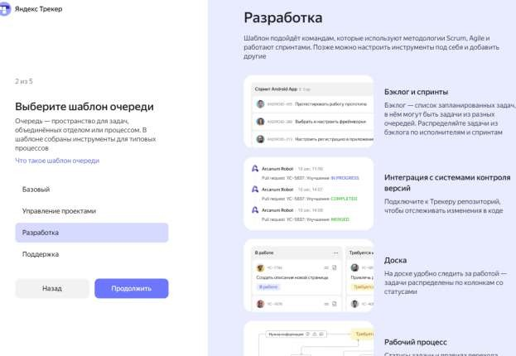
Возможности шаблона «Разработка»:
- Бэклоги и спринты
- Интеграция с Git: отслеживание изменений в коде
- Доска задач: распределение задач по колонкам и статусам
- Рабочий процесс: статусы задач и переходы между ними Шаги создания очереди:
- Выбор шаблона «Разработка»
- Название и ключ очереди (ID очереди, который присваивается всем задачам). В нашем проекте создадим очередь BSTasks
- Настройка доступа к очереди (по умолчанию)
Шаг 3. Создание задач
Создадим новые задачи для нашей очереди. Для этого можно щелкнуть по кнопке «Создать задачу». Заполним форму и введем все задачи согласно Техническому заданию (см. лаб 1).
Подробнее о создании, копировании и связывании задач
https://yandex.ru/support/tracker/ru/working-with-issues

Ниже показан пример заполнения формы для одной из задач бэклога – Создание домашней страницы.
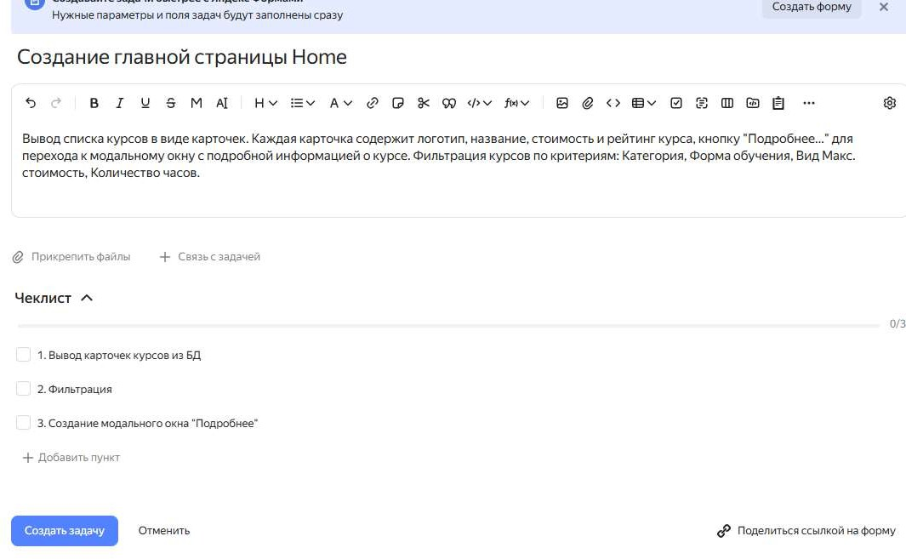
Созданная задача появилась в списке задач очереди BSTasks.
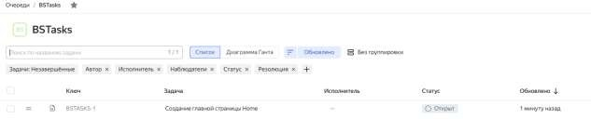

Для каждой задачи можно указать дополнительные параметры, например, учет времени.
Шаг 4. Создание и управление проектом
Подробная документация о настройках и работе с проектами
https://yandex.ru/support/tracker/ru/manager/project-new
В окне Яндекс Трекера создадим новый проект и добавим в него задачи. На панели слева выберите Проекты, затем нажмите Создать → Проект. Ниже приведен пример создания нового проекта BSProject

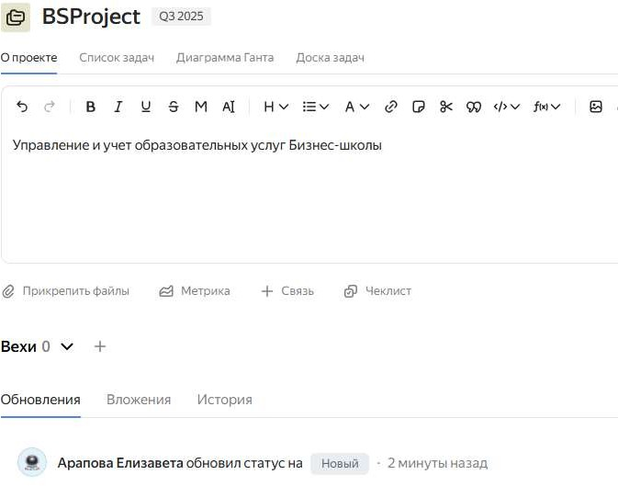

Шаг 5. Добавление задачи в проект
Задача может принадлежать нескольким проектам. Основным может быть только один проект, остальные — дополнительные. В дополнительных проектах с задачей можно работать так же, как и в основном проекте: она будет отображаться в списке задач и на диаграмме Ганта.
Чтобы добавить задачу со страницы проекта:
- Перейдите на вкладку Список задач и нажмите Добавить задачу.
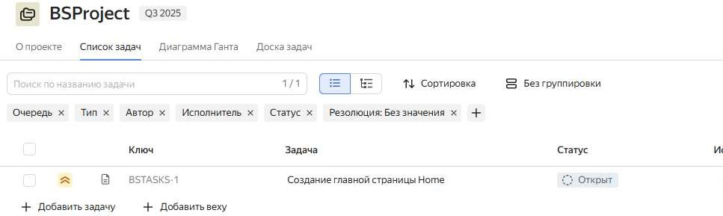
- Выберите, какую задачу вы хотите привязать. Т.к. задачи уже созданы, выберем «Существующая» и укажем задачи из очереди BS Tasks

Обратите внимание, что добавленная в проект задача автоматически отображается на диаграмме Ганта
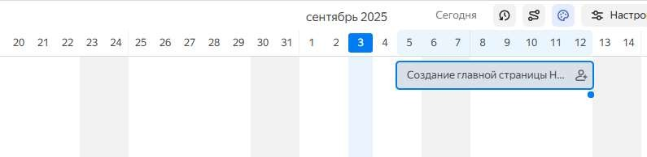
А также на Доске задач:
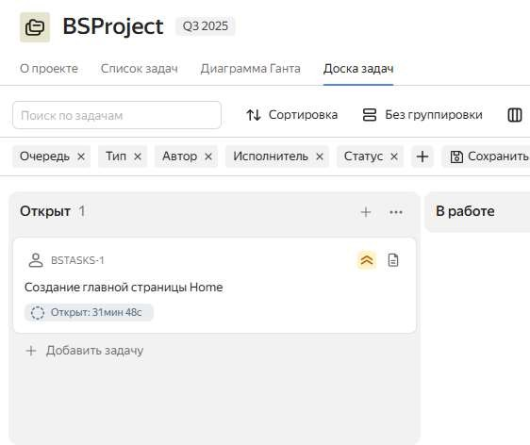

Аналогичным образом добавьте в проект все задачи бэклога. Создайте диаграмму Ганта и доску задач, основываясь на параметрах и ограничениях проекта.
Подробнее о работе с досками https://yandex.ru/support/tracker/ru/manager/agile

Требования к отчету по практической работе:
Отчет по практической работе должен содержать:
- Титульный лист
- Описание порядка действий и полученные результаты

Практическая работа 3. Высокоуровневое проектирование программной системы. Построение архитектуры и модели данных

Задание 1. Объектно-ориентированный анализ системы.
Моделирование вариантов использования
Инструментом для визуального проектирования системы является язык визуального моделирования UML, включающий исчерпывающий набор графических элементов для изображения различных аспектов системы.
Для моделирования функциональных требований целесообразно построить Диаграмму вариантов использования (Use Case) UML, которая показывает возможности системы, совершаемые в интересах ее пользователей.
Диаграммы вариантов использования – лучшее средство для достижения взаимопонимания между разработчиками, экспертами и конечными пользователями ПП.
Цели создания:
- Определение границы и контекста моделируемой предметной области на ранних этапах проектирования;
- Формирование общих требований к поведению проектируемой системы;
- Подготовкадокументации для взаимодействия с заказчиками и пользователями системы.
Синтаксис и семантика Use Case UML. Компонентами Use Case диаграмм являются:
- Эктор (Actor - действующее лицо) –набор ролей, которые пользователь может выполнять при взаимодействии с системой.
Обозначение:
- Вариант использования (Use Case) –описание последовательности действий, выполняемых системой в интересах отдельного актёра и производящих для актёра видимый результат.
Обозначение:
Типы связей между Экторами и их Прецедентами:

  - Связь коммуникации (Communication) – общая связь, изображаемая с помощью однонаправленной ассоциации (линии со стрелкой, направление которой показывает инициатора коммуникации).
  - Связь включения (Include) –указывает, что некоторое заданное поведение для одного варианта использования включается в качестве составного компонента в последовательность поведения другого варианта использования. Изображается в виде зависимости (пунктирная стрелка ) со стереотипом «include», направленной от основного варианта использования.
  - Связь расширения (Extend) – применяется при наличии изменений в нормальном поведении системы, которое выносится в отдельный прецедент.
Обозначается пунктирной линией со стрелкой, направленной от того варианта использования, который является расширением для исходного варианта использования. Данная линия со стрелкой помечается ключевым словом
«extend» (расширяет).
  - Связь обобщения (Generalization) – показывает отношения наследования между родительскими компонентами и их наследниками. Изображается стрелкой с полым наконечником, конец которой указывает на родительский компонент.
Выполните построение диаграммы вариантов использования (Use Case) UML, используя одно из CASE-средств: MS Visio, Rational Rose или любой on-line сервис интернета, например, Draw.io.

Задание 2. Моделирование структуры данных: создание ER-модели

ER-модель (от англ. entity-relationship model, модель «сущность — связь») —модель данных, позволяющая описывать концептуальные схемы предметной области. ER-модель используется при высокоуровневом (концептуальном) проектировании баз данных. С её помощью можно выделить ключевые сущности и обозначить связи, которые могут устанавливаться между этими сущностями. Во время проектирования баз данных происходит преобразование ER-модели в конкретную схему базы данных на основе выбранной модели данных (реляционной, объектной, сетевой или др.).

Нотация Crow’s Foot
Данная нотация была предложена Гордоном Эверестом (англ. Gordon Everest) под названием Inverted Arrow («перевёрнутая стрелка»), однако сейчас чаще называемая Crow’s Foot («воронья лапка») или Fork («вилка»). Согласно данной нотации, сущность изображается в виде прямоугольника,

содержащего её имя, выражаемое существительным^{[5]}. Имя сущности должно бытьуникальным в рамках одной модели. При этом, имя сущности — это имя типа, а не конкретного экземпляра данного типа. Экземпляром сущности называетсяконкретный представитель данной сущности.
Связь изображается линией, которая связывает две сущности, участвующие вотношении. Степень конца связи указывается графически, множественность связи изображается в виде «вилки» на конце связи.

Атрибуты сущности записываются внутри прямоугольника, изображающего сущность, и выражаются существительным в единственном числе (возможно, с уточняющими словами). Среди атрибутов выделяются первичные и внешниеключи.
На основе анализа предметной области выполните построение ER- диаграммы, используя нотацию Crow’s Foot. Для этого можно использовать такие CASE-инструменты, как Visio, ER-WIN (All Fusion Data Modeller). ER- Studio или любые on-line сервисы интернета (например, dbDisigner).

Требования к отчету по практической работе 3. Отчет должен включать:
- Титульный лист (приложение 1)
- Диаграмму вариантов использования (Use Case) UML.
- ER – модель данных.

Практическая работа 4. Технико-экономическое обоснование цены программного продукта. Определение технико-экономических показателей проекта на основе размерности базы данных ПС

Цель работ 4-6 — освоить основные методы расчета технико-экономических показателей (ТЭП) разработки программных систем (ПС) и определить договорную цену на создание программного продукта.

Постановка задачи:
Под технико-экономическим обоснованием стоимости (договорной цены) программной системы будем понимать методику оценивания трудовых, временных и финансовых ресурсов по созданию программной системы, соответствующей требованиям заказчика.
К основным методам относят определения ТЭП относят:
- Прямой метод, который строится на экспертном прогнозировании количества строк исходного кода (показатель LOC), поэтому крайне неэффективен для оценок рассматриваемого проекта.
- Метод определения ТЭП проекта на основе размерности базы данных программной системы, рассматриваемый в данной лабораторной работе
- Метод функциональных точек, рассматриваемый в следующих работах.
Для всех методов в качестве основных показателей оценки стоимости программной системы используются:
  - сложность (размеры) программной системы;
  - трудозатраты на разработку;
  - длительность разработки программной системы в целом и ее отдельных этапов;
  - численность и квалификация специалистов, привлекаемых к созданию программной системы;
  - фонд оплаты труда специалистов на создание программной системы в целом и по конкретному этапу жизненного цикла;
  - прочие прямые затраты и накладные расходы, связанные с созданием программной системы.
Под термином «трудозатраты» будем понимать суммарный объем труда специалистов для создания программного продукта.

В качестве универсального измерителя трудозатрат используется показатель
— человеко-месяц. Каждый человеко-месяц содержит 160 человеко-часов (четыре недели, пять рабочих дней, восьмичасовой рабочий день).

Порядок выполнения работы:
Размерность программной системы определяется количеством объектов, атрибутов и их взаимосвязями на ER-моделях или объектных диаграммах бизнес-процессов.
В результате анализа объекта автоматизации строится концептуальная (физическая, логическая) модель базы данных для определения количества таблиц (объектов) предметной области, связей и атрибутов (см. лаб. работу 2).
Анализируя полученную в лабораторной работе 2 ER-модель БД, получаем:
N — количество таблиц;
K1 — количество взаимосвязей между объектами; M — количество атрибутов на один объект.
Размерность базы данных определяется по формуле:
Трудозатраты определяются на основе статистических нормативов трудоемкости:
где θ — норматив трудоемкости разработки программной системы, который выбирается из таблицы 1 (исходя из полученной размерности базы данных R) и характеризует собой категорию сложности разрабатываемой системы, в т.ч. размерность базы данных.
Таблица 1-Нормативы трудоемкости разработки программной системы
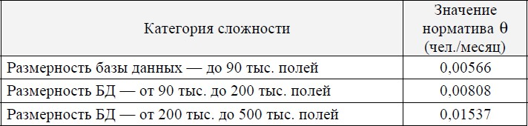
Средняя численность специалистов определяется по формуле:

Z=T/D
Вывод: Таким образом, применяя метод определения ТЭП на основе размерности базы данных, получаем следующие основные технико- экономические показатели:
- трудозатраты на разработку системы составят Т человеко-месяцев;
- необходимые людские ресурсы = Z чел.

Требования к отчету по практической работе:
Отчет по практической работе должен включать:
  - Титульный лист
  - Описание порядка вычислений, включая необходимые формулы и таблицы
  - Выводы, включающие трудозатраты и требуемые ресурсы.

Практическая работа 5. Оценка трудоемкости на основании метода Use Case Points
Use Case Points (UCP) — это техника оценки, которая позволяет определить объём работы в проекте на основе анализа сценариев использования. Сценарии описывают взаимодействие пользователей (или других систем) с программным обеспечением для достижения определённой цели.
Метод UCP помогает ответить на вопрос, сколько времени и ресурсов потребуется для выполнения тех или иных задач. Он позволяет учитывать не только количество задач, но и их сложность.
Основные компоненты UCP:
- Вес акторов (Unadjusted Actor Weight, UAW). Оценивается сложность взаимодействий с системой. Например, взаимодействие с простыми внешними системами оценивается ниже, чем взаимодействие с пользователем через сложный интерфейс.
- Вес вариантов использования (Unadjusted Use Case Weight, UUCW). Оценивается сложность каждого сценария использования в зависимости от количества шагов и альтернативных путей. Чем сложнее сценарий, тем больше его вес в оценке.
- Технические факторы (Technical Complexity Factor, TCF). Отражают различные технические аспекты проекта, такие как требования к безопасности, многопоточность или необходимость в высокой производительности. Каждый из этих факторов имеет определённый вес, который добавляется к общей оценке проекта.
- Факторы окружения (Environmental Complexity Factor, ECF). Сюда входят элементы, влияющие на команду и проект, например, опыт команды, уровень мотивации и стабильность требований.
Порядок выполнения работы:

Этап 1: Идентификация сценариев использования
Для начала разделите проект на отдельные сценарии использования.
Все сценарии использования делятся на три категории в зависимости от их сложности:
- Простые сценарии: Они содержат до трёх шагов и обычно взаимодействуют с одним элементом базы данных или системой. Такие сценарии получают вес 5.
- Средние сценарии: В этих сценариях от четырёх до семи шагов и они затрагивают несколько элементов системы или баз данных. Их вес составляет 10.

- Сложные сценарии: Сценарии, которые включают более семи шагов, взаимодействуют с тремя или более элементами системы и могут включать сложную логику. Вес таких сценариев — 15.

Для расчета UUCW нужно суммировать веса всех сценариев использования, учитывая их сложность. Этот показатель играет важную роль в общей формуле UCP для оценки объема работы.

Таблица 1 – Оценка сложности вариантов использования ID| Use Case| Сложность | Вес
UC1 | Просмотр каталога | Средняя | 15 UC2 | Фильтрация | Низкая | 5
………………..
Итоговая UUCW вычисляется как сумма оценок по каждому UseCase

Этап 2: Идентификация акторов
Выделите основных акторов, которые будут взаимодействовать с системой. Примерные типы акторов могут включать:
- Внутренние пользователи системы (например, сотрудники отдела аналитики),
- Внешние системы, такие как API для взаимодействия с клиентскими базами данных,
- Администраторы системы, которые управляют данными и правами доступа.
Каждого из акторов необходимо классифицировать и оценить по уровню сложности:
- Простые акторы — это внешние системы, которые взаимодействуют с вашим приложением через стандартизированные интерфейсы API. Вес таких акторов составляет 1.
- Средние акторы — это системы или внешние устройства, которые используют стандартные протоколы (например, TCP/IP, FTP) для взаимодействия с приложением. Вес для таких акторов — 2.
- Сложные акторы — это люди, взаимодействующие с системой через пользовательский интерфейс (например, через сложную форму или GUI). Вес сложных акторов равен 3.
После классификации акторов сложите их веса для получения неотрегулированного веса акторов (UAW). Этот показатель будет использоваться для дальнейших расчётов общего объёма работы проекта.

Таблица 2 – Расчет сложности Actors ID| Actor | Сложность | Вес
A1 | Гость | Высокая | 3 A2 | Клиент | Высокая | 3
……………..

Итоговая оценка веса экторов UAW вычисляется как сумма отдельных оценок.

Этап 3: Учет технических и экологических факторов
На этом этапе важно учесть все технические факторы и факторы окружения, которые могут повлиять на выполнение задач.
Технические факторы (TCF - technical complexity factor) включают такие параметры, как сложность архитектуры, требования к производительности и безопасности.
Также оцените такие параметры, как необходимость интеграции с устаревшими системами, сложность внутренней обработки данных. Это ключевой шаг, позволяющий учесть потенциальные проблемы и риски, которые могут повлиять на выполнение задач.
Для учета технических факторов можно установить оценки (по 5-ти балльной шкале, 0 – отсутствие значимости показателя, 5 – высокая значимость) Таблица – Показатели технической сложности и их вес
ID | Фактор | Вес Пример:

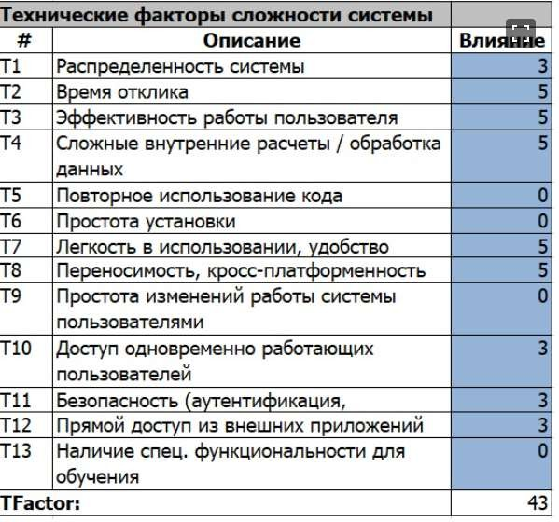
Значение TCF определяется по следующей формуле:
В нашем примере: TCF = 0.6+(0.01*43)=1.03
Факторы окружения (ECF) охватывают уровень опыта команды, стабильность требований, работа удалённых сотрудников или сотрудников неполного штата. Например, если часть команды работает удалённо или имеет мало опыта работы с данным проектом, это может замедлить процесс разработки, что важно учесть для более точной оценки.
Пример:
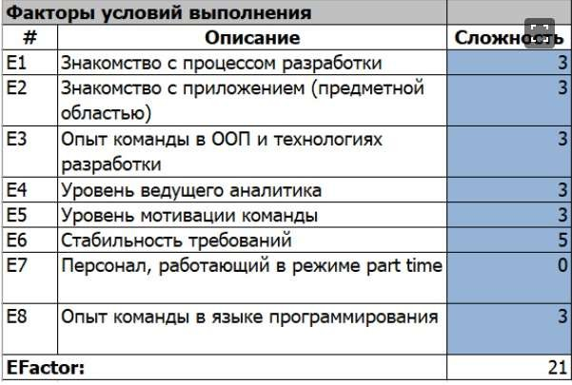

Показатель ECF вычисляется по формуле

В нашем примере:
ECF = 1.4+(-0.03*21)=0.77

Этап 4: Расчёт итогового количества Use Case Points
Теперь, когда все акторы, сценарии использования и факторы сложности учтены, можно произвести итоговый расчёт общего объёма Use Case Points (UCP).
Используйте формулу:
UCP = (UUCW + UAW) * TCF * ECF, где UUCW — это неотрегулированный вес случаев использования (этап 1), а UAW — вес акторов (этап 2). TCF и ECF — коэффициенты, учитывающие технические и экологические сложности (этап 3).
Этот расчёт даст ориентировочную цифру, которая поможет при планировании спринтов и распределении ресурсов.
Например:
UCP = (140+15)*1.03*0.77=133

Этап 5. Расчет трудоемкости
На основе полученных оценок UCP можно выполнить расчет трудоемкости (чел/мес).
В качестве начальных оценок (на основе опыта подобных задач) предлагается использовать примерную оценку в 10 чел/час на 1 UCF, тогда трудоемкость можно вычислить по формуле:
T=(10*UCF)/(24*30)
Например, T=(10*133)/(24*30)=1,8 чел/мес.

Требования к отчету по практической работе:
Отчет по практической работе должен включать:
  - Титульный лист
  - Описание порядка вычислений, включая необходимые формулы и таблицы
  - Выводы, включающие трудозатраты.

Практическая работа 6. Технико-экономическое обоснование цены программного продукта на основе метода функциональных точек

Постановка задачи:
В методе функциональных точек размеры программной системы оцениваются в терминах количества и сложности бизнес-процессов (функций), реализуемых в данном программном коде. Система оценивается на основе высокоуровневых архитектурных проектов, полученных в лабораторной работе 2.
Функциональная точка – это комбинация свойств ПО:
    - интенсивности использования ввода и вывода внешних данных;
    - взаимодействия системы с пользователем;
    - внешних факторов;
    - файлов, используемых системой.

Процедура оценивания размеров системы состоит из следующей последовательности этапов (рис. 1):

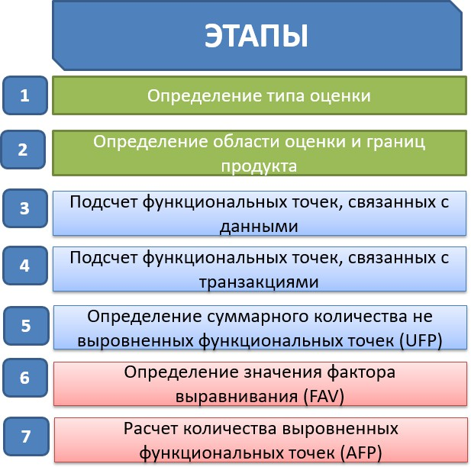
Рисунок 1 – Последовательность этапов в методе функциональных точек

Порядок выполнения работы:
- Определение уровня сложности системы

По уровню сложности программные системы (ПС) можно разбить на три типа.
К первому типу относятся комплексные программные системы (КПС) и технологии, отдельные части которых реализованы на различных платформах; территориально-распределенные программные системы и технологии; системы автоматизированного либо автоматического управления, функционирующие в режиме реального времени.
Второй тип составляют информационные (ИПС) системы, обеспечивающие информационную поддержку основных бизнес-процессов организации с большим количеством типов исходной информации.
К третьему типу относятся инженерные и научно-технические пакеты программ (ППП) и технологий, характеризующихся четко заданным алгоритмом обработки и малыми объемами исходных данных
Сделайте вывод о том, к какому типу относится разрабатываемая с данных лабораторных работах система.
Данная система относится ко второму типу, т.е. к информационные (ИПС)

Определение типа оценки

Метод предусматривает оценки трех типов:
- Проект разработки. Оценивается количество функциональности, поставляемой пользователям в первом релизе продукта.
- Проект развития. Оценивается в функциональных точках проект доработки: добавление, изменение и удаление функционала.
- Оценивается объем уже существующего и установленного программного продукта.
Сделайте вывод о том, к какому типу оценки относится разрабатываемый проект

- Определение области оценки и границ продукта
Для проекта разработки область оценки включает все разрабатываемые функции, а для проектов поддержки - все добавляемые, изменяемые и удаляемые функции.
Оценивается количество функциональности, поставляемой пользователям в первом релизе продукта.
При определении границы продукта нужно определить, какие приложения являются «внешними» по отношению к оцениваемому продукту, какие данные поддерживаются программным продуктом, а какие — внешние.
Внутренние логические файлы (ILFs) — выделяемые пользователем логически связанные группы данных или блоки управляющей информации, которые поддерживаются внутри продукта, например, таблицы базы данных.
Внешние интерфейсные файлы (EIFs) — выделяемые пользователем логически связанные группы данных или блоки управляющей информации, на которые ссылается продукт, но которые поддерживаются вне продукта
Напишите, какие объекты можно отнести к ILFs или EIFs, например:

К внутренним информационным объектам (ILFs) данного программного продукта относятся таблицы базы данных: Category, Country, Companym Product, User, Sale ……….
Внешних информационных объектов (EIFs) нет.

В методе различаются следующие типы транзакций:

- EI (external inputs) — внешние входные транзакции, элементарная операция по обработке данных или управляющей информации, поступающих в систему извне, например, ввод и модификация данных.

Напишите, какие транзакции разрабатываемой системы относятся к категории EI, например:
  - - Регистрация
  - - Добавление категории
  - Добавление компании
  - Добавление страны
  - - Изменение категории
  - Изменение компании
  - Изменение страны
  - Добавление продуктов
  - редактирование продуктов
  - - Реализация (продажа) продукта
… (продолжите список)

- EO (external outputs) — внешние выходные транзакции, элементарная операция по генерации данных или управляющей информации, которые выходят за пределы системы. Предполагает определенную логику обработки или вычислений информации из одного или более ILF.
  - рейтинги товаров по категориям,
  - рейтинг по странам,
  - рейтинг по производителям,
  - рейтинг менеджеров

… (продолжите список)

- EQ (external inquiries) — внешние запросы, элементарная операция, которая в ответ на внешний запрос извлекает данные или управляющую информацию из ILF или EIF.
  - авторизация пользователя системы, поиск логина
  - Поиск требуемых товаров по различным критериям: названию, производителю, стране, категории, стоимости, кол-ву сим-карт и т.д.

Подсчет функциональных точек, связанных с данными
Пользуясь матрицей сложности данных (табл.1) и оценкой данных в не выровненных функциональных точках (UFP) в зависимости от их сложности

(табл.2) определим уровень сложности для информационных объектов по следующим показателям:
  - DET (data element type) —поле данных
  - RET (record element type) — логическая группа данных, связь с другими таблицами БД
Показатели DET и RET для рассматриваемого проекта приведены в таблице 1:

Таблица 1 – Оценка UFP (курсивом и синим цветом выделены примеры значений)

Информационный объект ILF | Кол-во элементов данных (DET) | Кол-во групп данных (RET) | Сложность | Оценка данных в не выровненных функциональных точках  (UFP)
 |  |  |  | для внутренних логических  файлов (ILFs) | для внешних интерфейсных файлов (EIFs)
Category | 2 | 1 | Низкая | 7
Country, | 2 | 1 | Низкая | 7
……. | …….. | ………. | ………….. | ………….

Остальные поля таблицы заполните самостоятельно, определив показатели сложности и оценку данных в не выровненных функциональных точках из следующих таблиц:
Таблица 2 - Матрица сложности данных

 |  | DET
RET |  | 1-19 | 20-50 | >50
RET | 1 | низкая | низкая | средняя
RET | 2-5 | низкая | средняя | высокая
RET | >6 | средняя | высокая | высокая

Таблица 3 - Оценка данных в невыровненных функциональных точках (UFP) для внутренних логических файлов (ILFs) и внешних интерфейсных файлов (EIFs)
Сложность данных | Количество UFP (ILF) | Количество UFP (EIF)
низкая | 7 | 5

средняя | 10 | 7
высокая | 15 | 10

Подсчет функциональных точек, связанных с транзакциями
Оценка сложности транзакции основывается на следующих ее характеристиках:
  - FTR (file type referenced) — позволяет подсчитать количество различных информационных объектов (файлов, таблиц БД) , модифицируемых или считываемых в транзакции.
  - DET (data element type) —уникальное поле данных. Например, для EI: поле ввода, кнопка, набор CheckBox; для EO: поле данных отчета, сообщение об ошибке; для EQ: поле ввода для поиска, поле вывода результата поиска.
Для оценки сложности транзакций служат матрицы, которые представлены в таблицах 4 и 5.
Таблица 4 - Матрица сложности внешних входных транзакций (EI)

 |  | DET
FTR |  | 1-4 | 5-15 | >15
FTR | 1 | низкая | низкая | средняя
FTR | 2 | низкая | средняя | высокая
FTR | >2 | средняя | высокая | высокая
Таблица 5 - Матрица сложности внешних выходных транзакций и внешних запросов (EO & EQ)

 |  | DET
FTR |  | 1-5 | 6-19 | >19
FTR | 0-1 | низкая | низкая | средняя
FTR | 2-3 | низкая | средняя | высокая
FTR | >3 | средняя | высокая | высокая
Оценка транзакций в не выровненных функциональных точках (UFP) может быть получена из матрицы (Таблица 6)

Таблица 6 - Сложность транзакций в не выровненных функциональных точках (UFP)

Сложность транзакций | Количество UFP (EI&EQ) | Количество UFP (EO)
низкая | 3 | 4
средняя | 4 | 5
высокая | 6 | 7
Самостоятельно выполните оценку всех транзакций из п. 3 и заполните таблицу 7 (в качестве примера введены первые 2 строчки).
Таблица 7 - Оценка сложности транзакций в не выровненных функциональных точках (UFP)

Транзакция | Тип | Язык | Количество информа- ционных объектов (FTR) ,  связанных с транзакцией | Кол-во элементов данных, управл. элементов на форме (DET) | Слож- ность | Кол не выровненных функциональ ных точек (UFP)
Регистрация | EI | C# | 1 | 6 | низкая | 3
Добавление  продукта | EI |  | 4 | 10 | высокая | 6
 рейтинги товаров по категориям,  рейтинг по странам,  рейтинг по производителям,  рейтинг менеджеров | EO |  | 5  3  3  3 | 5  5  5  5 | средняя | 5*4

Общий объем продукта в не выровненных функциональных точках (UFP) определяется путем суммирования по всем информационным объектам (ILF, EIF) и транзакциям EI, EO, EQ.

Определение значения фактора выравнивания (FAV)

Помимо функциональных требований на продукт накладываются общесистемные требования, которые ограничивают разработчиков в выборе решения и увеличивают сложность разработки. Для учета этой сложности применяется фактор выравнивания (VAF). Значение фактора VAF зависит от
14 параметров, которые определяют системные характеристики продукта, представленные в таблице 8.
Таблица 8. Определение значения фактора выравнивания (FAV)

1. Обмен данными (0 — продукт представляет собой автономное приложение;  5 — продукт обменивается данными по более, чем одному телекоммуникационному протоколу). |  |  |  |  |  |  | 3
2. Распределенная обработка данных (0 — продукт не перемещает данные; 5  — распределенная обработка данных выполняется несколькими компонентами системы). |  |  |  |  |  |  | 3
3. Производительность (0 — пользовательские требования по производительности не установлены; 5 — время отклика сильно ограничено критично для всех бизнес-операций, для удовлетворения требованиям  необходимы специальные проектные решения и инструменты анализа. |  |  |  |  |  |  | 3
4. Ограничения по аппаратным ресурсам (0 — нет ограничений; 5 — продукт
целиком должен функционировать на определенном процессоре и не может быть распределен).
5. Транзакционная нагрузка (0 — транзакций не много, без пиков; 5 — число
транзакций велико и неравномерно, требуются специальные решения и инструменты).
6. Интенсивность взаимодействия с пользователем (0 — все транзакции
обрабатываются в пакетном режиме; 5 — более 30% транзакций — интерактивные).
7. Эргономика (эффективность работы конечных пользователей) (0 — нет специальных требований; 5 — требования по эффективности очень жесткие).
8. Интенсивность изменения данных (ILF) пользователями (0 — не
требуются; 5 — изменения интенсивные, жесткие требования по восстановлению).
9. Сложность обработки (0 — обработка минимальна; 5 — требования безопасности, логическая и математическая сложность, многопоточность).
10. Повторное использование (0 — не требуется; 5 — продукт разрабатывается как стандартный многоразовый компонент).
11. Удобство инсталляции (0 — нет требований; 5 — установка и обновление ПО производится автоматически).
12. Удобство администрирования (0 автоматически самовосстанавливается). | — | не | требуется; | 5 | — | система

13. Портируемость (0 — продукт имеет только 1 инсталляцию на единственном
процессоре; 5 — система является распределенной и предполагает установку на различные «железо» и ОС).
14. Гибкость (0 — не требуется; 5 — гибкая система запросов и построение
произвольных отчетов, модель данных изменяется пользователем в интерактивном режиме).
Расчет суммарного эффекта TDI системных характеристик (total degree of influence) осуществляется простым суммированием значений показателей из таблицы 8:
Расчет значения фактора выравнивания производится по формуле

VAF = (TDI *0.01) + 0.65

Расчет количества выровненных функциональных точек (FP)
Оценка количества выровненных функциональных точек для программного продукта определяется по следующей формуле:

FP = UFP * VAF
Она учитывает только новую функциональность, которая реализуется в продукте, а также дополнительные функциональные точки, которые могут потребоваться при установке ПП.
Таким образом, решение главной задачи – расчет количества функциональных точек выполнено.
- Расчет технико-экономических параметров разработки программного продукта
Размерность программного обеспечения для конкретного языка программирования в LOC (Lines Of Code - строках кода) определяется с учетом нормативов по соотношению:

R = FP *LOC

Таблица 9 - Показатель LOC для языков и систем программирования
№п.п | Язык программирования | Ассемблер LOC | Показатель LOC на  функциональную точку
1 | Basic Assembler | 1 | 320
2 | Macro Assembler | 1,5 | 213
3 | Basic | 3 | 107
4 | Pascal | 3,5 | 91
5 | C++ | 6 | 53
6 | Java, C#, php | 6 | 53
7 | Oracle, Sybase | 8 | 40
8 | Access | 8,5 | 38
9 | Delphi | 11 | 29
10 | Oracle Developer/2000 | 14 | 23
11 | Smalltalk | 15 | 21
12 | Cobra | 16 | 20
13 | HTML 3,0 | 22 | 15
14 | SQL(ANSI) | 25 | 13
15 | Excel | 50 | 6

В основу оценки трудозатрат по базовой модели COCOMO положена степенная функция вида:
А𝑅^{Е}
Т =
12

где A - параметр прямо пропорциональный размерности программы R ;
E - показатель степени, отражающий меру увеличении трудоемкости разработки каждой строки программного кода за счет увеличения количества взаимосвязей между компонентами;
R - размерность программной системы в тыс. строк (в тыс. LOC).
В таблице 10 приведены значения параметров A и E , полученные путем статистической обработки данных по результатам реализации различных проектов
Оценки по СОСОМО получены в результате обработки статистических данных по 160 реальным зарубежным проектам.
Таблица 10 - Параметры модели оценки затрат

Тип ПС | СОСОМО
 | A | E | C | D
Первый тип (КПС) | 3,6 | 1,2 | 2,5 | 0,32
Второй тип (ИПС) | 3 | 1,12 | 2,5 | 0,35

Третий тип (ППП) | 2,4 | 1,05 | 2,5 | 0,38

Выполните расчет трудоемкости программного продукта, используя формулу:
А𝑅^{Е}
Т =
12
Длительность разработки программной системы определяет общие сроки разработки ПС, начиная от разработки технического задания (требований) на систему и, завершая этапом проведения комплексных испытаний, и может быть задана директивно заказчиком, исходя из реальных потребностей его бизнеса и наличия финансовых ресурсов.
Примем в качестве длительности разработки рассматриваемой подсистемы – D=1,5 мес.
Тогда общее количество специалистов, занятых в разработке, можно рассчитать по формуле
Z=T/D
Выполните расчет количества специалистов, занятых в разработке программного продукта.

Вывод:
Таким образом, метод функциональных точек определил следующие основные технико-экономические показатели:
- трудозатраты на разработку системы составят Т человеко-месяцев;
- необходимые людские ресурсы = Z чел
- сравнительная оценка оценок, полученных двумя методами представлена в таблице:
Метод | Трудозатраты, чел-мес | Длительность, мес. | Исполнителей,  чел.
На основе
размерности БД (практ.4)

Метод UCP
(практ.5)
Метод функциональных
точек (практ.6)

Требования к отчету по практической работе:
Отчет по практической работе должен включать:
- Титульный лист
- Описание порядка вычислений, включая необходимые формулы и таблицы
- Выводы, включающие трудозатраты, требуемые ресурсы, сравнительный анализ показателей, полученных на основе 3-х рассматриваемых методов.

Практическая работа 7. Определение договорной цены на создание программного продукта

Постановка задачи:
Согласно "Налогового кодекса Российской Федерации (часть вторая)" от 05.08.2000 N 117-ФЗ (ред. от 05.05.2014) стоимость нематериальных активов, созданных самой организацией, определяется как сумма фактических расходов на их создание, изготовление (в том числе материальных расходов, расходов на оплату труда, расходов на услуги сторонних организаций, патентные пошлины, связанные с получением патентов, свидетельств), за исключением сумм налогов, учитываемых в составе расходов. Поэтому при расчете договорной цены нужно учесть все виды расходов, которые были в период разработки программного продукта.
Структура договорной цены представлена в таблице 10 и состоит из следующих разделов:
- прямые расходы:
  - фонд оплаты труда;
  - страховые взносы в Пенсионный фонд (ПФР), Фонд социального страхования (ФСС) и Федеральный фонд обязательного медицинского страхования (ФОМС);
  - увеличение стоимости основных средств – по данной статье приобретаются все основные средства организации (в т.ч. средства вычислительной техники);
  - амортизация средств ВТ , используемых разработчиком при реализации проекта, исходя из установленного в организации срока полезного использования техники ;
  - командировочные расходы – при необходимости (определяются на договорной основе), а для бюджетных учреждений на основании Приказов Минфина РФ;

  - прочие расходы (расходные материалы, услуги связи и т.д.) определяются на договорной основе – по согласованию с заказчиком, при этом услуги связи (телефоны, Интернет) определяются действующими расценками со стороны региональных отделений ОАО «Ростелеком» и провайдеров сети Интернет;
- накладные расходы организации-разработчика (расходы на АУП, охрану, обслуживающий персонал и т.д.), размер которых подтверждается соответствующими документами;
- фонд развития производства устанавливается как определенный процент от прямых расходов по согласованию между разработчиком и заказчиком (образуется за счет прибыли и определяется инновационной политикой предприятия).

Порядок выполнения работы:

1) Определение фонда оплаты труда на разработку и комплексные испытания программной системы
В основу определения фонда оплаты труда положены:

- длительность реализации каждого этапа ЖЦ проекта;
- количество и качественный состав специалистов, привлекаемых на каждом этапе проекта;
- базовая месячная ставка специалиста-программиста.

Выбираем исходные данные, полученные с помощью метода
функциональных точек.

- Трудоемкость (Т) = чел.-месяцев
- Численность (Z) = чел.
- Длительность (Д) = месяцев (задана).

Далее производим расчёт средней численности сотрудников, занятых на каждом из этапов жизненного цикла создания системы, используя статистические данные таблицы 1:
Таблица 1 - Распределение трудозатрат и длительности по основным этапам жизненного цикла создания программных систем

Этапы ЖЦ | Трудозатраты | Длительность
 | α % | β %
Анализ требований к системе | 10 | 10
Определение спецификаций | 10 | 10
Проектирование | 15 | 15
Кодирование | 20 | 20
Тестирование и комплексные испытания | 45 | 45

Используя распределение трудозатрат и длительности из таблицы 1, рассчитаем длительность этапов и среднюю численность сотрудников, занятых на каждом из них (расчетная таблица 2):
, i=1,5., при этом ,i=1,5.

Таблица 2 - Расчет средней численности сотрудников

Этапы ЖЦ | Численность Zi, чел. | Длительность Di, мес.
Анализ требований к системе | ? | ?
Определение спецификаций | ? | ?
Проектирование | ? | ?
Кодирование | ? | ?
Тестирование (автономное и комплексное) | ? | ?

Следующий шаг - распределение IT-специалистов по этапам жизненного цикла системы с использованием статистического распределения таблицы 3:
, i=1,4 j=1,3 ,

где – относительная доля (%) специалистовJ-го типа, привлекаемых для реализации проекта на i-ом этапе.
Таблица 3 - Распределение специалистов по этапам жизненного цикла

Этапы ЖЦ | Аналитик | Программист | Техник
 | Типы специалистов (%) Pij
Анализ требований к системе | 40 | 20 | 40
Определение спецификаций | 60 | 20 | 20
Проектирование | 35 | 35 | 30
Кодирование | 10 | 65 | 25
Тестирование (автономное и  комплексное) | 15 | 60 | 25

Данные по Zij заносим в таблицу 4
Таблица 5 - Расчет численности специалистов по этапам ЖЦ

Этапы ЖЦ | Аналитик | Программист | Техник
 | Типы специалистов, чел. (Zij)
Анализ требований к системе
Определение спецификаций
Проектирование
Кодирование
Тестирование (автономное и
комплексное)

Примем размер ставки программиста = …………. рублей, как среднюю рыночную базовую ставку программиста.
Соотношение месячной ставки специалиста-программиста к месячной ставке системного аналитика составляет как 1:1,3, а к месячной ставке технического специалиста – как 1:0,7, таким образом:
- базовая ставка программиста =

- ставка аналитика =
- ставка техника =

В заключение рассчитаем фонд зарплаты для каждого этапа ЖЦ и общий фонд зарплаты (табл. 6). Фонд зарплаты j-го типа специалиста для реализации i-го этапа проекта определим по выражению:
, j=1,3; i = 1,4,

где – месячная ставка (зарплата)j-го типа специалиста, —длительность i-го этапа проекта.
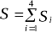
Общий фонд зарплаты составит:

, где Si – фонд зарплаты на реализацию i-го этапа.
Таблица 6 - Распределение фонда заработной платы по этапам жизненного цикла программной системы

Этапы ЖЦ | Аналитик | Программист | Техник | ФЗП  по этапу Si
Анализ требований к системе
Определение спецификаций
Проектирование
Кодирование
Тестирование (автономное и
комплексное)
Итого общий Фонд заработной платы

Вывод: фонд оплаты труда на разработку и комплексные испытания ПС составляет руб.

4.2 Структура договорной цены

Договорная цена (стоимость) на разработку и внедрение программной системы имеет, в основном, типовую структуру, которая включает в себя соответствующие статьи расходов, приведенные в таблице 7. Основополагающим элементом при расчете стоимости ПС является рассчитанный выше общий фонд заработной платы. Дальнейшие разделы сметы затрат зависят от формы организации разработчика (государственное предприятие, коммерческое) и соответствующих форм налогообложения ее деятельности.
Будем считать, что система разрабатывается ИТ-компанией, входящей в реестр компаний, аккредитованных Минцифры.
Таблица 7 - Структура договорной цены

Код ста тьи ГК РФ | Виды расходов | Пояснение |  | Рез-т
211 | Фонд заработной платы | Определяется по методике, изложенной в файле ПримерЭконЧасти.xlsx (ячейка M84) Для расчета фонда заработной платы определите среднюю базовую ставку аналитика, программиста и техника в среде IT-технологий по региону (см интернет). Записать соответствующие значения в ячейки «базовая ставка» (ПримерЭконЧасти.xlsx).
212 | Прочие выплаты | Командировки и служебные разъезды в части оплаты суточных Консультант +  Справочная информация: "Нормы возмещения командировочных расходов, связанных со служебными командировками на территории Российской Федерации"  По вопросу, касающемуся нормирования командировочных расходов в целях налогообложения прибыли организаций, см. главу 25 Налогового кодекса РФ, в целях налогообложения доходов физических лиц - главу 23 Налогового  кодекса РФ.

Срок, с которого действуют нормы возмещения командировочных расходов - с 01.01.2003
Нормы возмещения командировочных расходов:
- оплата найма жилого помещения по фактическим расходам, подтвержденным соответствующими документами - не более 550 рублей в сутки
- оплата найма жилого помещения при отсутствии подтверждающих документов
- 12 рублей в сутки
- оплата суточных (за каждый день нахождения в командировке) - 100 рублей
213 | Страховые взносы в ПФР, ФСС,  Федеральный ФОМС. | Страховые взносы 30% от ст. 211-212 Определяется Налоговым кодексом РФ  Консультант +  Федеральный закон от 24.07.2009 N 212-ФЗ (ред. от 02.04.2014) "О  страховых взносах в Пенсионный фонд Российской Федерации, Фонд социального страхования Российской Федерации, Федеральный фонд обязательного медицинского страхования"  для ИТ-компаний — 7,6%, п. 2.2 ст. 427 НК Р( | 30%  (7,6%)
221 | Услуги связи На данную статью относятся расходы, связанные с оплатой договоров на выполнение работ, оказание услуг. | Телефоны, интернет - определяются действующими расценками на данные услуги  (Предъявленные учреждению продавцом суммы НДС учитываются в стоимости приобретенных услуг, поскольку они не будет использоваться при совершении операций, облагаемых НДС, (пп. 1 п. 2 ст. 170 Налогового кодекса РФ).)
222 | Транспортные услуги На данную статью относятся  расходы, связанные с | (в т.ч. оплата транспортных расходов при командировках и служебных разъездах ) Определяется на договорной основе  Проезд до заказчика во время дипломного проектирования

оплатой договоров на выполнение работ, оказание
услуг.
224 | Арендная плата за пользование имуществом На данную статью относятся расходы, связанные с оплатой договоров на выполнение работ, оказание  услуг. | Определяется на договорной основе
225 | Услуги по содержанию имущества На данную статью относятся расходы, связанные с оплатой договоров на выполнение работ, оказание  услуг. | Определяется на договорной основе
226 | Прочие услуги, в т.ч. оплата проживания на время командировки На данную статью относятся расходы, связанные с оплатой договоров на выполнение работ, оказание  услуг. | Определяется приказами Минфина РФ – для бюджетных организаций, на договорной основе для организаций других форм собственности
290 | Прочие расходы | Определяется на договорной основе (комплектация, расходные материалы и т.п.)  оформление докум,  CD ROM, тонер, переплет (Предъявленные учреждению продавцом суммы НДС учитываются в стоимости

 |  | приобретенных расходных материалов, поскольку они не будет использоваться при совершении операций, облагаемых НДС, (пп. 1 п. 2 ст. 170 Налогового кодекса РФ).)
310 | Увеличение стоимости основных средств | Средства, связанные с производством ПС (здания, сооружения, оборудование, вычислительная техника, транспортные средства, компьютеры, принтеры и др.) Компьютер  Принтер  срок полезного использования - 5 лет  аморт.отчисления за 1,5 мес от стоимости компьютера, на котором выполнялся дипломный проект , использовать линейный метод амортизации.  Агод= СпНа  100  На =100/T  Агод – амортизационные отчисления за год эксплуатации  Сп – первоначальная стоимость объекта амортизации  На – годовая норма амортизации в % Т – срок полезного использования объекта амортизации | 25000  10000
 | Увеличение стоимости нематериальных активов (Программное обеспечение) | срок полезного использования - 3 года  срок полезного использования нематериального актива должна определить организация, которая приняла на учет актив. аморт.отчисления за 1,5 мес от стоимости ПО, использовать линейный метод амортизации.  Агод= СпНа  100  На =100/T  Агод – амортизационные отчисления за год эксплуатации  Сп – первоначальная стоимость объекта амортизации  На – годовая норма амортизации в % Т – срок полезного использования объекта амортизации | 36000
 | Прочие расходы

 | Итого прямые расходы
 | Накладные расходы | Размер накладных расходов в среднем варьируется в зависимости от особенностей процессов и территориальной принадлежности от 12 до 20% от прямых затрат  от ст. 211-310. Расходы на АУП, охрану, обслуживающий персонал и т. д. | 12%
295 | Фонд развития производства | - при использовании прибыли на обновление основных фондов не менее 40 процентов - норматив отчислений от прибыли 15 процентов от прямых  затрат | 15%
 | Всего расходов

Вывод: Договорная цена на разработку и внедрение программной системы АИС состоит из суммы себестоимости и расходов, определяемых для фонда развития производства . В нашем случае договорная цена проекта составляет рублей. Себестоимость проекта (Sst) составляет сумма всех видов расходов, (исключение составляет фонд развития производства ) рублей.
Требования к отчету по практической работе:
Отчет по практической работе должен включать:
- Титульный лист
- Описание порядка вычислений, включая необходимые формулы и таблицы
- Выводы, включающие полученную договорную цену программного продукта и себестоимость проекта.

Практическая работа 8. Составление договора на разработку
программного продукта

Постановка задачи:
На основе технического задания на разработку программного продукта, реализованного в лабораторной работе 1, и технико-экономических показателей проекта: трудоемкости, цены, продолжительности разработки, определенных в лабораторных работах 4-5, составить договор на разработку программного продукта.
Порядок выполнения работы
Договор на оказание услуг по разработки программного продукта составляется на основе общей формы, представленной ниже. Особое внимание при составлении договора следует уделять корректности оценок по цене и продолжительности разработки. Эти параметры на основе теоретических расчетов были получены в лабораторной работе
№3 и, после согласования с заказчиком, должны быть отражены в договоре.

ДОГОВОР НА ОКАЗАНИЕ УСЛУГ (общая форма)
г. “ ” 20 г.

,
(наименование организации или ф., и., о. ИП)
действующее на основании ,
(устава, доверенности, свидетельства о регистрации с указанием его данных)
именуемое в дальнейшем “Заказчик”, и ,
(ф.,и.,о. физического лица)
именуемое в дальнейшем “Исполнитель”, заключили настоящий договор о нижеследующем.

- Предмет договора
  - По договору возмездного оказания услуг Исполнитель обязуется по заданию Заказчика оказать услуги, указанные в п. 1.2 настоящего договора, а Заказчик обязуется принять и оплатить эти услуги.
  - Исполнитель обязуется оказать следующие услуги:

,

именуемые в дальнейшем “Услуги”
  - Срок, в течение которого Исполнитель обязан оказать услуги по настоящему
договору, устанавливается: с “ ” 20 г. до “ ”
20 г. В этот период Исполнитель самостоятельно определяет временные интервалы для оказания конкретных услуг, указанных в п. 1.2. настоящего договора, однако при этом о времени оказания услуг уведомляет Заказчика для того, чтобы последний мог принять их надлежащим образом. Исполнитель имеет право завершить оказание услуг досрочно.

  - Услуги считаются оказанными после подписания акта приема-сдачи Услуг Заказчиком или его уполномоченным представителем.

- Права и обязанности сторон
  - Исполнитель обязан:
    - Оказать Услуги с надлежащим качеством.
    - Оказать Услуги в полном объеме в срок, указанный в п. 1.3. настоящего договора.
    - Безвозмездно исправить по требованию Заказчика все выявленные недостатки, если в процессе оказания Услуг Исполнитель допустил отступление от условий договора, ухудшившее их качество, в течение дней.
  - Исполнитель вправе привлечь к оказанию услуг по настоящему договору третьих лиц с письменного согласия Заказчика.
  - Заказчик обязан:
    - Обеспечить условия для оказания Исполнителем услуг, в том числе

(присутствие соответствующих сотрудников Заказчика во время оказания услуг, обеспечение информацией, доступ к базам данных и др.)
    - Принять по акту приемо-сдачи услуг и оплатить услуги по цене, указанной в п. 3 настоящего договора, в течение дней с момента подписания акта приема-сдачи Услуг.
  - Заказчик имеет право:
    - Во всякое время проверять ход и качество работы, выполняемой Исполнителем, не вмешиваясь в его деятельность.
    - Отказаться от исполнения договора в любое время до подписания акта, уплатив Исполнителю часть установленной цены пропорционально части оказанных Услуг, выполненной до получения извещения об отказе Заказчика от исполнения договора.

- Цена договора
  - Цена настоящего договора состоит из:
    - Вознаграждения Исполнителю в размере
( ) руб.
(сумма цифрами и прописью)
    - Суммы издержек Исполнителя в размере
( ) руб.
(сумма цифрами и прописью)
  - Цена настоящего договора составляет:
( ) руб.
(сумма цифрами и прописью)

- Ответственность сторон
  - За нарушение срока оказания Услуг, указанного в п. 1.4 настоящего договора, Исполнитель уплачивает пеню из расчета % от суммы договора за каждый день просрочки.
  - За нарушение срока оплаты Услуг, указанного в п. настоящего договора, Заказчик уплачивает пеню из расчета % от суммы договора за каждый день просрочки.
  - Меры ответственности сторон, не предусмотренные в настоящем договоре, применяются в соответствии с нормами гражданского законодательства, действующего на территории России.
  - Уплата неустойки не освобождает Исполнителя от выполнения лежащих на нем обязательств или устранения нарушений.

- Прочие условия

  - Споры и разногласия, которые могут возникнуть при исполнении настоящего договора, будут по возможности разрешаться путем переговоров между сторонами.
  - В случае невозможности разрешения споров путем переговоров стороны после реализации предусмотренной законодательством процедуры досудебного урегулирования разногласий передают их на рассмотрение в суд по месту нахождения Заказчика.
  - Любые изменения и дополнения к настоящему договору действительны лишь при условии, что они совершены в письменной форме и подписаны уполномоченными на то представителями сторон. Приложения к настоящему договору составляют его неотъемлемую часть.
  - Настоящий договор составлен в двух экземплярах. Оба экземпляра идентичны и имеют одинаковую силу. У каждой из сторон находится один экземпляр настоящего договора.

- Реквизиты и подписи сторон
Заказчик: Адрес: ИНН/КПП:
р/с в Кор/счет БИК

Исполнитель:
Ф.И.О.
Паспорт , выдан Зарегистрирован по адресу: ИНН
Платежные реквизиты:

Требования к отчету по практической работе:
Отчет по практической работе должен включать:
- Титульный лист
- Договор на оказание услуг по разработке программного обеспечения

Задание для самостоятельной работы (дополнительные баллы)
Выполните расчет технико-экономических показателей на основе метода функциональных точек.

Постановка задачи
Требуется разработать подсистему для учета движения книжной литературы в библиотеке. Структура данных системы представлена на рисунке:
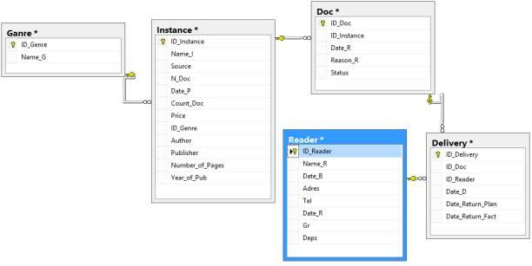
Перечень транзакций системы:
T1- Поступление новой партии книг
Библиотекарь заполняет на форме следующие поля: Название, Автор, Жанр (выбирает из таблицы выбирает из таблицы Ganre), источник, Кол- во экземпляров, Дата поступления, цена, издательство, кол-во страниц, год издания
Данные записываются в таблицу Instance
T2 – Формирование регистрационных номеров каждого экземпляра Система автоматически добавляет в таблицу Doc запись, содержащую рег № и уникальный идентификатор каждой книги
T3 – формирование справочника жанров
Библиотекарь вводит название жанра, результат записывается в таблицу Ganre

Т4 – Регистрация читателя
Библиотекарь заполняет поля: ФИО читателя, Дата рождения, адрес, телефон, дата регистрация, группа, специальность. Результат записывается в таблицу Reader
Т5 – Выдача книги
Библиотекарь выбирает из списка читателя, экземпляр книги, вводит плановую дату возврата и дату выдачи. Результат записывается в таблицу Delivery
Т6 – Возврат книги
Библиотекарь выбирает запись из таблицы Delivery, вводит дату возврата и обновляет запись в таблице Delivery.
Т7 – Печать отчета о задолженностях читателя
Библиотекарь выбирает читателя, вводит дату начала и дату окончания периода отчетности. Система выводит на экран соответствующий отчет. Т8 - Печать рейтинга книг по наименованию
Библиотекарь вводит дату начала и дату окончания периода отчетности. Система выводит на экран соответствующий отчет.
Т9 - Печать рейтинга книг по жанрам
Библиотекарь вводит дату начала и дату окончания периода отчетности. Система выводит на экран соответствующий отчет.
Т10 - Печать рейтинга книг по авторам
Библиотекарь вводит дату начала и дату окончания периода отчетности. Система выводит на экран соответствующий отчет.
Т11 – Быстрый поиск читателя по ФИО
Т12 – Поиск книги по наименованию, автору или жанру.

Требования к отчету по практической работе: Отчет по практической работе должен включать:
- Титульный лист

- Описание порядка вычислений, включая необходимые формулы и таблицы
- Выводы, включающие полученную договорную цену программного продукта и себестоимость проекта.

